**COMMUNIQUE DE PRESSE**

Le 23 mai 2025

Un deuxième contrat local de santé pour le Pays Auxois Morvan

**Le Pays Auxois Morvan a officialisé un nouveau contrat local de santé (CLS) avec l’Agence Régionale de Santé Bourgogne-Franche-Comté et ses partenaires ce 23 mai 2025, à Venarey-Les Laumes. Un engagement fort, en particulier pour la démographie médicale, la santé mentale et la prévention.**

Inciter étudiants et professionnels de santé à s’installer sur le territoire, agir pour la santé mentale, promouvoir des comportements et un environnement favorables à la santé… autant de prioritésdu contrat local de santé (CLS) signé ce vendredi 23 mai 2025 entre l’ARS Bourgogne-Franche-Comté, le Pays Auxois Morvan, le conseil départemental de la Côte-d’Or et leurs partenaires.

Une démarche qui concerne près de 60 000 habitants de 211 communes et prévoit à horizon 2029 des initiatives concrètes dans le but de réduire les inégalités sociales et territoriales de santé.

Un premier contrat avait été signé en 2016 autour de trois grands engagements : renforcer les soins de proximité, améliorer les parcours de santé et la prise en charge médico-sociale.

Prolongée par voie d’avenants en particulier en marge de la crise sanitaire, cette feuille de route a fait l’objet d’un bilan, qui a permis de dégager trois nouveaux axes forts partagés par l’ensemble des partenaires :

* Axe 1 : la démographie médicale
* Axe 2 : la santé mentale
* Axe 3 : la prévention

**Cabinet éphémère, engagement durable**

Première priorité : encourager l’installation des professionnels de santé et améliorer leurs conditions d’exercice. Le cabinet éphémère de Venarey-Les Laumes garantit un accès aux soins sur le secteur, dans l’attente de l’arrivée d ‘un médecin ou de la création d’un centre de santé.

Une personne-ressource se mobilise par ailleurs, dans la durée, pour faciliter les démarches et accompagner les projets d’installations.

Deuxième priorité : la santé mentale. Le CLS prévoit par exemple d’agir sur la prise en charge des addictions, de déployer des formations aux premiers secours en santé mentale, de prévenir les violences conjugales intra-familiales et sexuelles et de lutter contre toute forme de stigmatisation.

La troisième série d’engagements est tournée vers la prévention : développer les compétences psycho-sociales, favoriser de bonnes conditions pour le maintien à domicile des personnes âgées, ou encore se mobiliser contre l’obésité, notamment infantile (projet alimentaire territorial) et encourager, toujours, le dépistage des cancers.

Le contrat local de santé engage encore ses signataires dans la lutte contre les espèces invasives (tiques, chenilles processionnaires, ambroisie…)

Dans le champ de la santé liée à l’environnement, il prévoit également de mesurer les niveaux de radon et de mettre en place des mesures de ventilation et d’étanchéité lors des rénovations énergétiques.

**Les signataires du CLS**

* L’État et l’Agence Régionale de Santé de Bourgogne-Franche-Comté
* Le Pays Auxois Morvan
* Le Conseil Régional de Bourgogne-Franche-Comté
* Le Conseil Départemental de la Côte-d’Or
* L’Education Nationale,
* La Caisse régionale MSA Bourgogne
* La Caisse Primaire d’Assurance Maladie de la Côte-d'Or
* Le Centre Hospitalier de Semur-en-Auxois et le Centre Hospitalier Haute Côte-d’Or
* Les Hospices Civils de Beaune
* La Communauté Professionnelle Territoriale de Santé Auxois Morvan
* La Communauté Professionnelle Territoriale de Santé Centre 21
* La Communauté Professionnelle Territoriale de Santé Sud Côte-d’Or

**Les contrats locaux de santé, clés d’un partenariat efficace**

Instaurés par la loi Hôpital, Patients, Santé et Territoires de 2009 et confortés par la loi de modernisation de notre système de santé de 2016, les CLS engagent les collectivités locales et les acteurs de santé d’un territoire avec l’ARS.

Objectif : favoriser la cohérence territoriale au service de l’amélioration de l’état de santé des populations concernées.

**En savoir plus :** 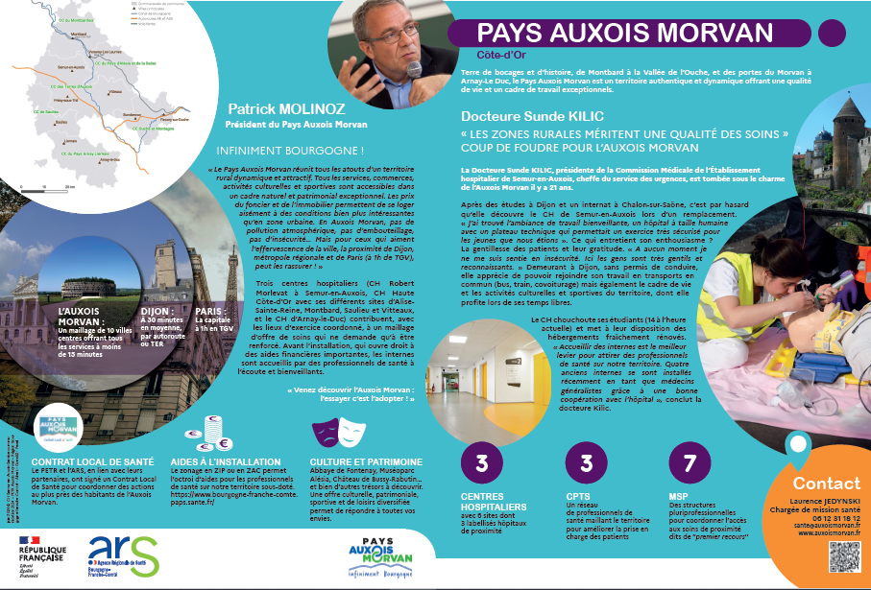

Consulter le portrait de territoire de l’Auxois Morvan : [Les portraits de territoires Bourgogne-Franche-Comté | Agence régionale de santé Bourgogne-Franche-Comté](https://www.bourgogne-franche-comte.ars.sante.fr/les-portraits-de-territoires-bourgogne-franche-comte)

En partenariat avec les collectivités locales engagées dans l’amélioration de l’accès à la santé, l’ARS Bourgogne-Franche-Comté a préparé **32 portraits de territoires** réalisés par les animateurs santé des contrats locaux de santé.

**Contacts presse :**

Lauranne Cournault– ARS BFC : [lauranne.cournault@ars.sante.fr](mailto:lauranne.cournault@ars.sante.fr) 06.43.64.20.24

Laurence JEDYNSKI

Chargée de mission santé

[laurence.jedynski@auxoismorvan.fr](mailto:laurence.jedynski@auxoismorvan.fr)

06 12 31 18 12